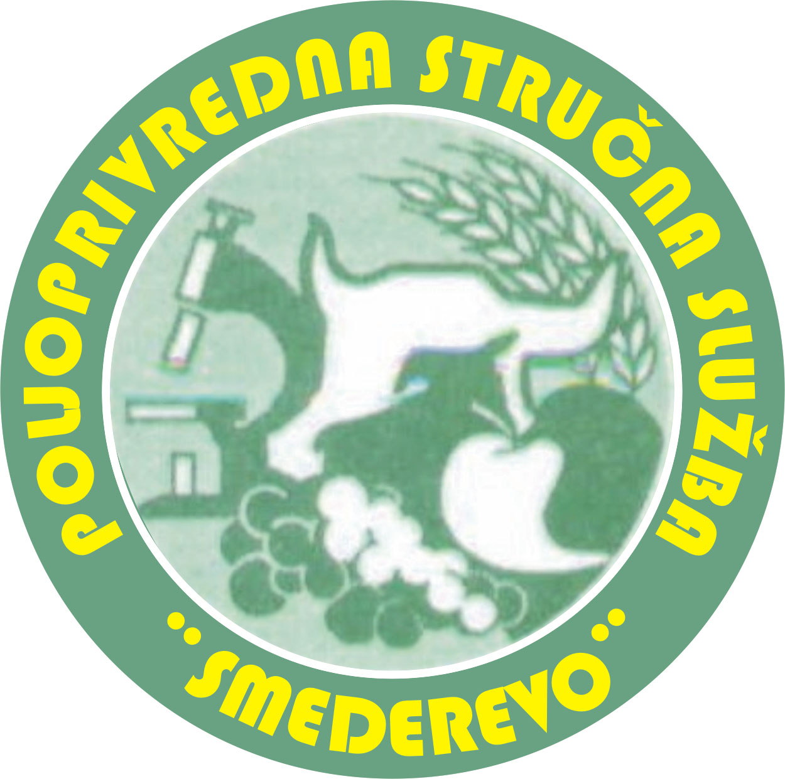

ПОЉОПРИВРЕДНА САВЕТОДАВНА И СТРУЧНА СЛУЖБА СМЕДЕРЕВО ДОО КОЛАРИ
Железничка бб, 11431 Колари, Смедерево, E-mail: info@psssd.org.rs

ДАН ПОЉА СОЈЕ
05.09.2025. године

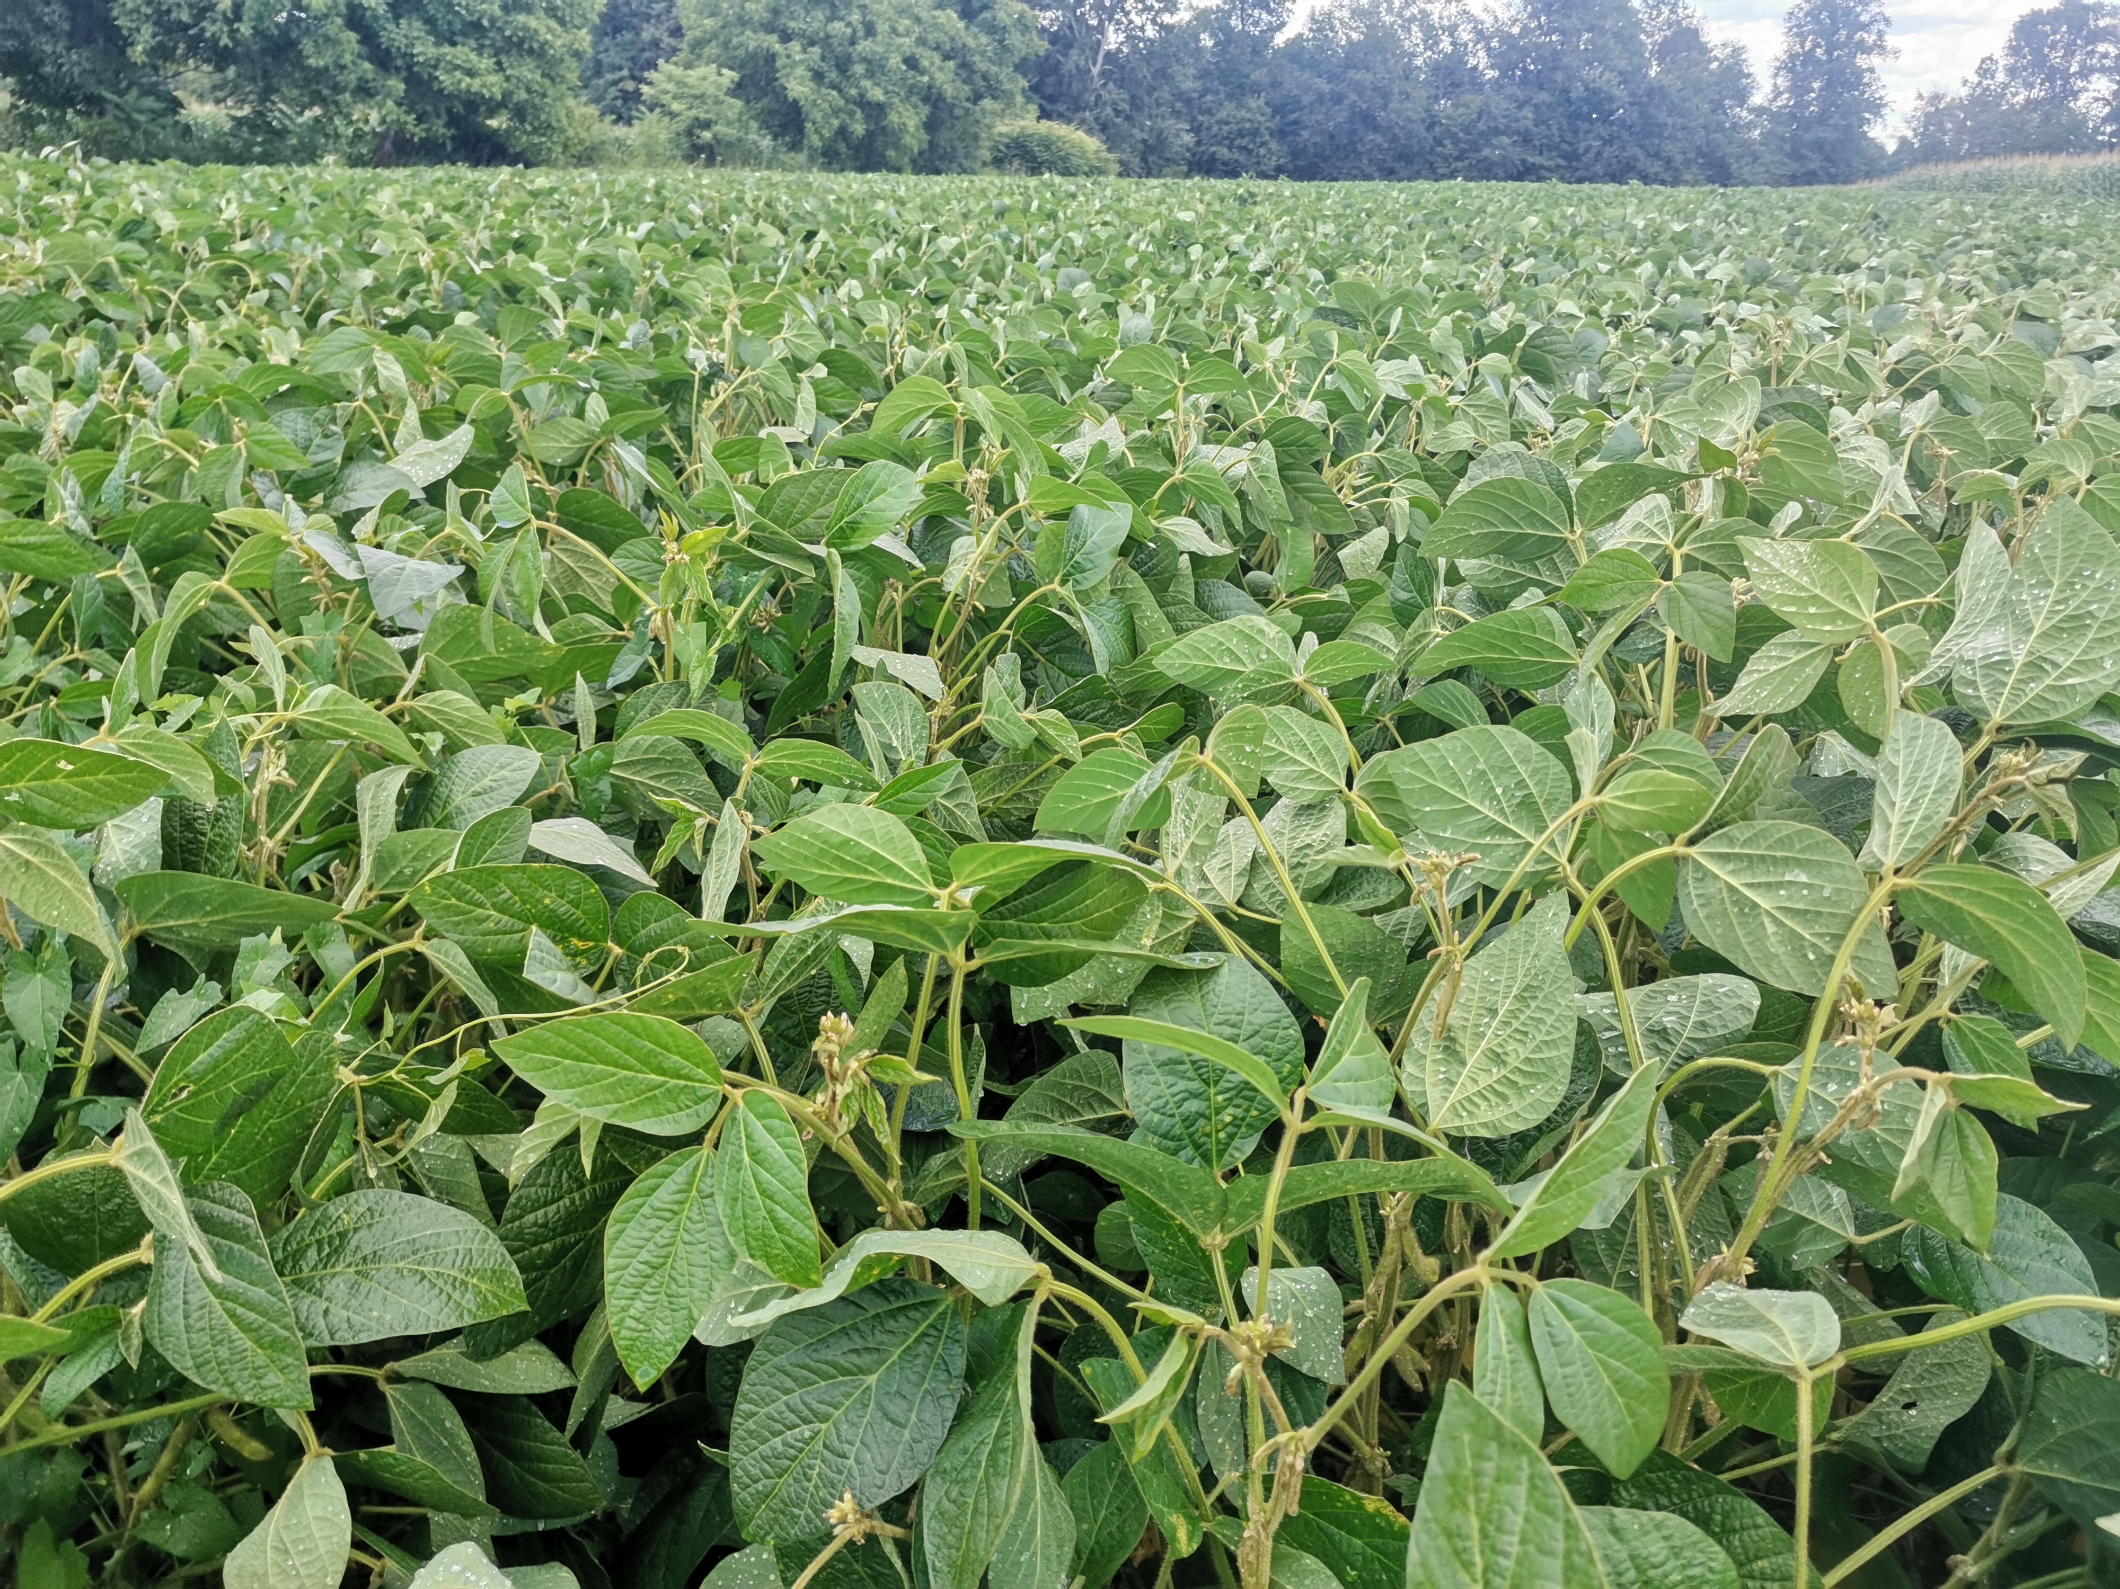
Пољопривредна саветодавна и стручна служба Смедерево
Вас позива на Дан поља соје

П Р O Г Р A M

09,30-10,00 Окупљање гостију на огледној парцели ПССС Смедерево у
Годоминском пољу

10:00-10:30 Свечано отварање манифестације

12:30-13:00 Обилазак огледног поља соје

- Институт за кукуруз Земун Поље
- Институт за ратарство и повртарство- Нови Сад
- Делта Аграр

У очекивању Вашег доласка, срдачно Вас поздрављамо!

Д И Р Е К Т О Р, Горан Павловић, дипл.инж.пољ.
.

